整改指导

描述 | 本手册提供C

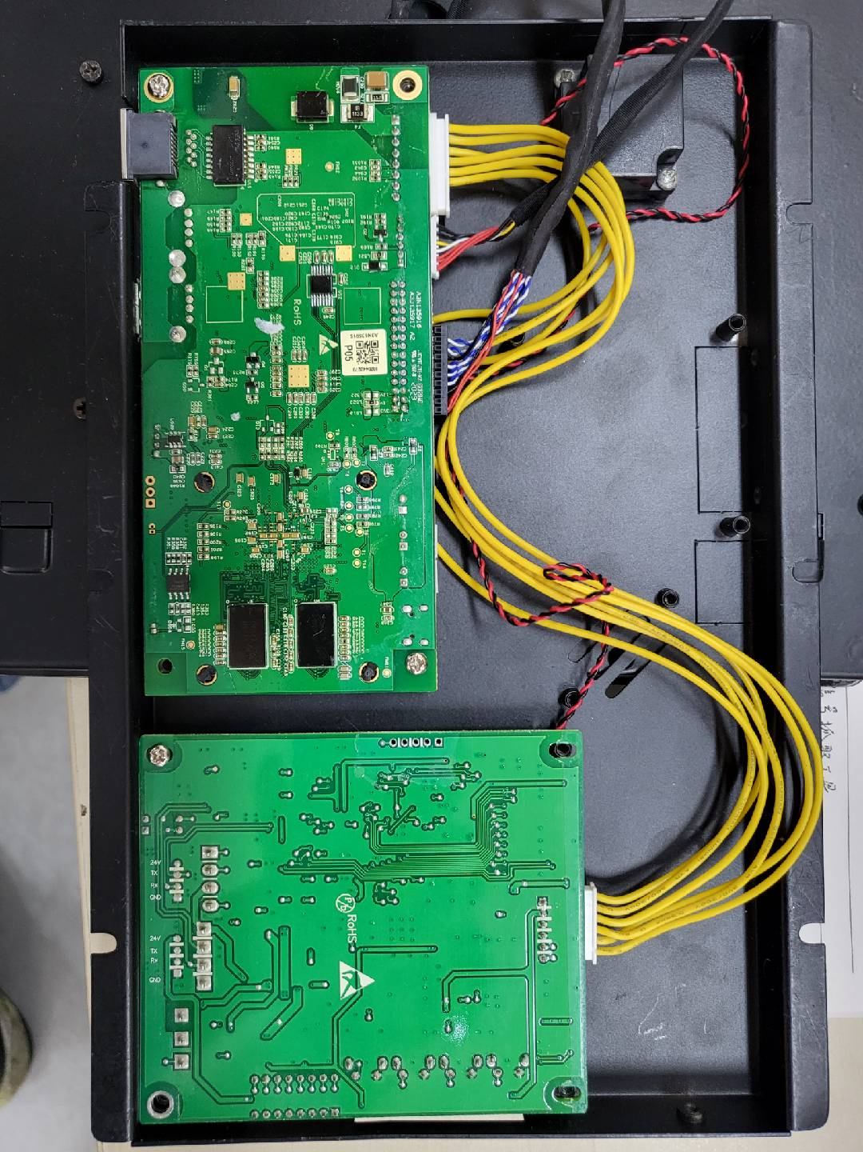

目 录
1 总体 3
2 目的 3
3 纠正措施 3
4 整改物料及工具 4
5 准备工作 4
6 排查和整改 5
6.1 故障排查 5
6.2 整改处理 6
7 General Conditions 11
8 最后检查 12

总体
安全要求 | - 所有相关人员必须了解并遵守所有公司和当地的安全条例，特别注意以下事项:  - 确保有足够的光线来安全工作  - 立即更换损坏或丢失的安全设备  - 保持所有工具处于良好状态  - 使用工具时遵循说明  - 在工作区域周围建立防护屏障.  - 始终使用和维护迅达安全手册中规定的适当的个人防护设备(PPE)。
   |  |  | 
  安全帽 | 安全鞋 | 防护手套 | 防护服
   |  | 
  安全护目镜 | 听力保护 | 安全带

安全警告 |  | 危险！
安全警告 |  | 标有“危险”字样的安全警告用于表示危险情况，如不避免，将导致死亡或严重伤害。
安全警告 |  | 警告！
安全警告 |  | 标有“警告”字样的安全警告用于指示如不避免可能导致死亡或严重伤害的危险情况。
安全警告 |  | 小心！
安全警告 |  | 带有“小心”信号的安全警告用于指示如果不避免可能导致轻微或中度伤害的危险情况。
安全警告 |  | 注意！
安全警告 |  | 带有“注意”信号的安全警告用于处理可能导致财产损失但不会造成伤害的做法。

目的
解决BVT&BVM系II代智灵平台白屏/卡屏/黑屏问题指导书。

纠正措施
- 更换新协议板、
- 烧录协议板bootloader引导程序
- 升级IMX6主板智灵系统
4 升级APK、对应的MCU及TGUS界面

整改物料及工具
 | 工具名称 | 图片 | 用途 | 来源
所需工具 | PC上位机 | 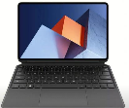 | 自备
 | 智灵四代协议板 | 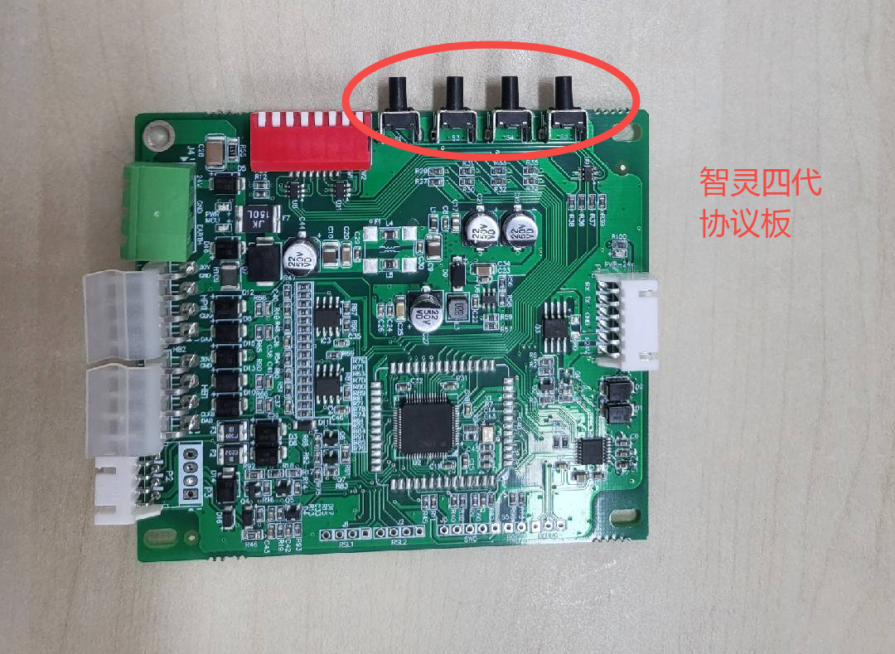 | 1.将产品中三代协议板更换为第四代协议板
 | JLINK烧录器 | 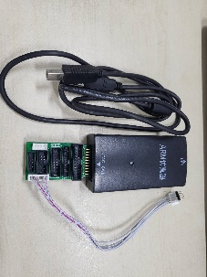 | 自备
 | Jlink软件 | 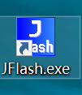 | SOP提供
 | A4S136251100 | 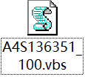 | - 在A4S150771-V7.0-S01-BST 内置智灵守护进程文件中找到A4S136251100
 | U盘 | 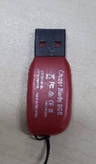 | 准备1个U盘  将bstupdate文件夹复制U盘的根目录
  （注：需是FAT32格式的常规U盘）
 | microuusb线 | 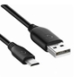 | 自备

5 准备工作
 | No | 描述
主要工作 |  | - 完成这一过程所需要的人数将由每个国家根据当地法规和做法来确定。  - 在任何工作开始之前，检查电梯是否被人或货物占用，并且在工作开始之前停止服务。  - 按照国家安全惯例，在机门前放置“停止服务”标志.

6 排查和整改

6.1 故障排查
 | No | 描述： BVT&BVM系II代智灵平台白屏、卡屏、黑屏问题
主要工作 |  | 产品显示板PCB板确认：  该文档旨在针对BVT&BVM系II代智灵平台白屏、卡屏、黑屏问题整改指导，具体显示板识别图例如下:  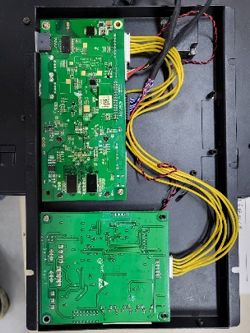
显示板涉及风险范围：
BVT/BVM系智灵II代平台产品、现代专机、永达专机，则可以通过此方案升级解决

故障现象确认：
续上述第2步，根据现场反馈，确认显示屏为BVT&BVM系视频机（II智灵平台），为2019年~2021年12月份出厂的TFT显示屏，存在现场播放视频区域白屏、卡屏、黑屏问题 。
以上故障现象，均需要更新该文档所述的软件。

6.2 整改处理

6.2.1 更新软件
主要工作 | No | 描述：更换协议板、烧录bootloader程序
 | 1 | 现场将产品中三代协议板更换为第四代协议板  左边为四代协议板，右边为三代协议板  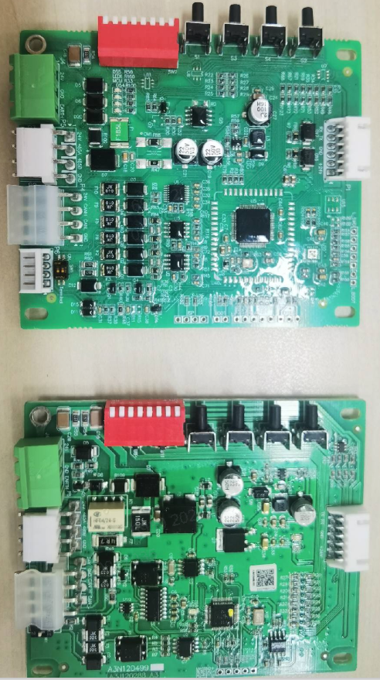
 | 2 | 通过JLINK烧录bootloader ，将工具包中的hex文件，拖入JLINK软件内，点击F7进行烧录。等待提示烧录成功，拔掉即可，插错或插反则连接不成功。  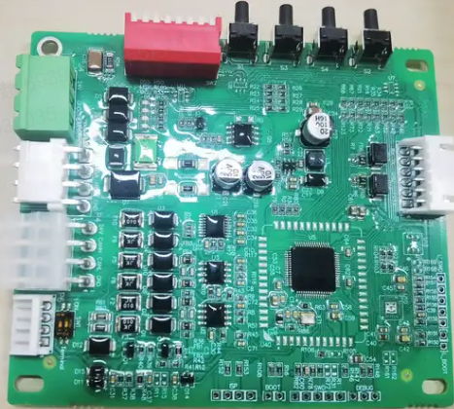  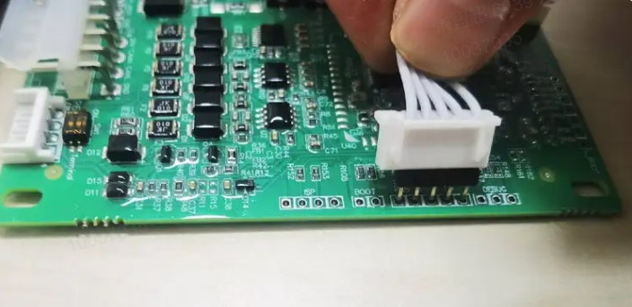  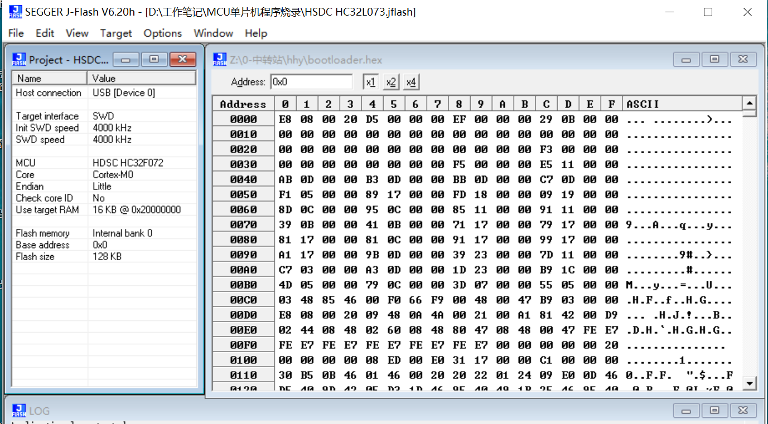  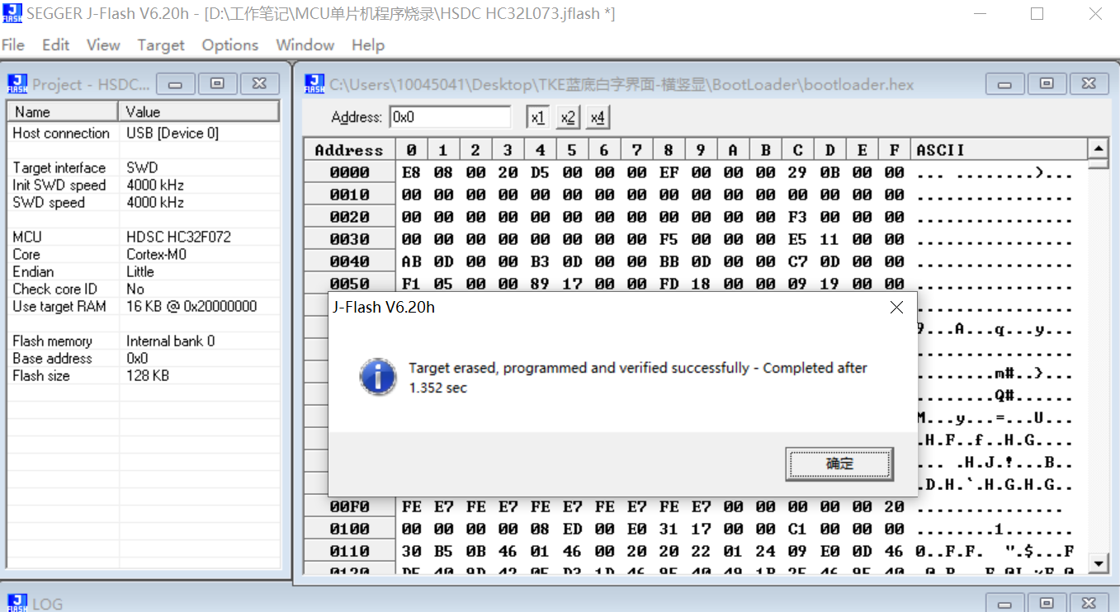
 | 3 | 升级IMX6主板智灵系统  第一步：设备和电脑用microUSB线连接，设备断电  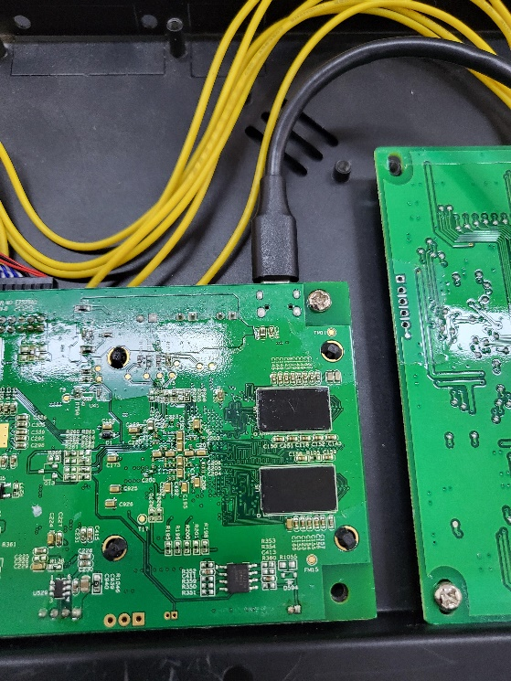  第二步：运行升级脚本  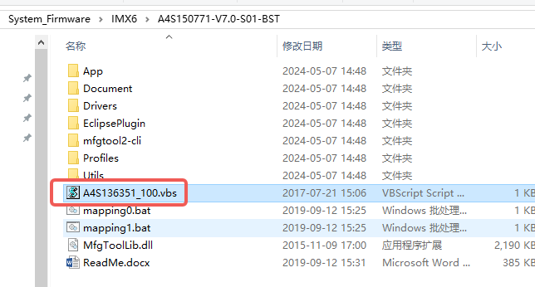  第三步：点击开始start  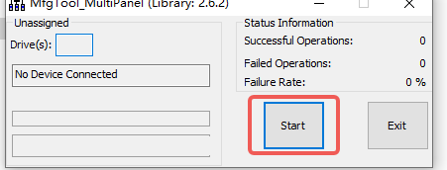  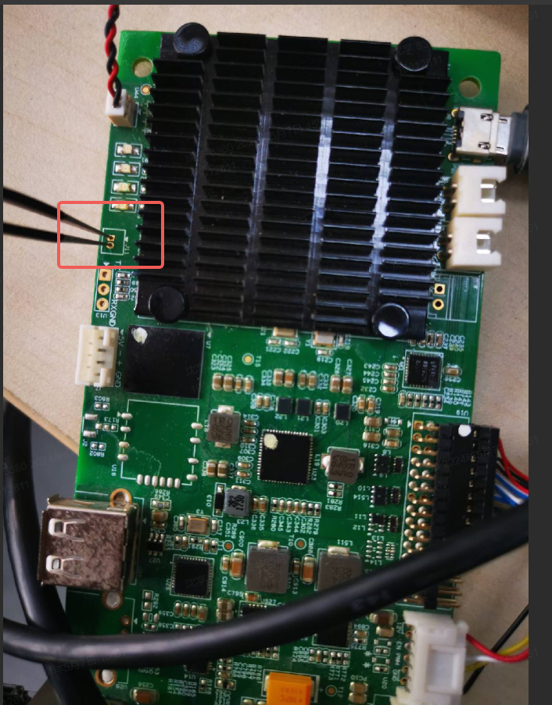  第四步：短接J11，然后设备上电，脚本会自动出现进度条  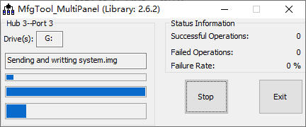  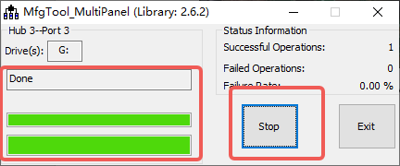  第五步：等待升级成功，去除短接插件，断电重启。
 | 4 | 升级软件和TGUS界面 (APK和MCU、TGUS同时升级)  第一步：将sop工具包中提供的bstupdate文件夹放入U盘的根目录下。将U盘插入USB口等待自动更新完成，整个过程约3分钟。  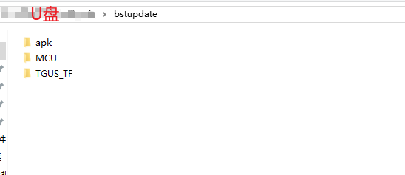  注意：MCU文件和TGUS文件是对应的，每个客户都不一样，需要CQM与研发订单确认清楚，并且要确认好设备的分辨率。  分辨率的修改方法：  TGUS文件中会包含tworkshop.ini文件，resolution=0是800x600, resolution=1是1024x768，可以根据现场屏的分辨率进行调整，然后修改resolution，修改后放入TGUS_TF目录中，使用U盘进行更新。
 | 5 | 主副屏的设置方法  必须将主屏断电后进行DVI的插拔，不然则烧坏副屏PCB板！！！

7 General Conditions
 | NO | 描述
主要任务 | 1 | BVT/BVM系II（智灵平台）白屏、卡屏、黑屏题排查，以及物料确认。
 | 2 | 更换协议板，烧录bootloader程序
 | 3 | 升级智灵系统
 | 4 | 准备1个U盘，按照要求将APK/MCU/TGUS程序放入U盘中
 | 5 | 将U盘插入USB口，等待更新完成。

8 最后检查
 | No | 描述
恢复正常操作 | 1 | - 把所有的工具和设备从电梯里拿出来  - 松开维修站停止按钮(JHSG)  - 按照现场安全手册的要求撤离  - 拆除机门前的“停止服务”标志  - 让电梯恢复正常运行  - 在维护现场日志中记录工作日期

